UF1. PAC02 PROGRAMACIÓN XML.

1. Elige una de las dos páginas web realizadas en la actividad anterior y después:
   1. Date de alta en un hosting gratuito.

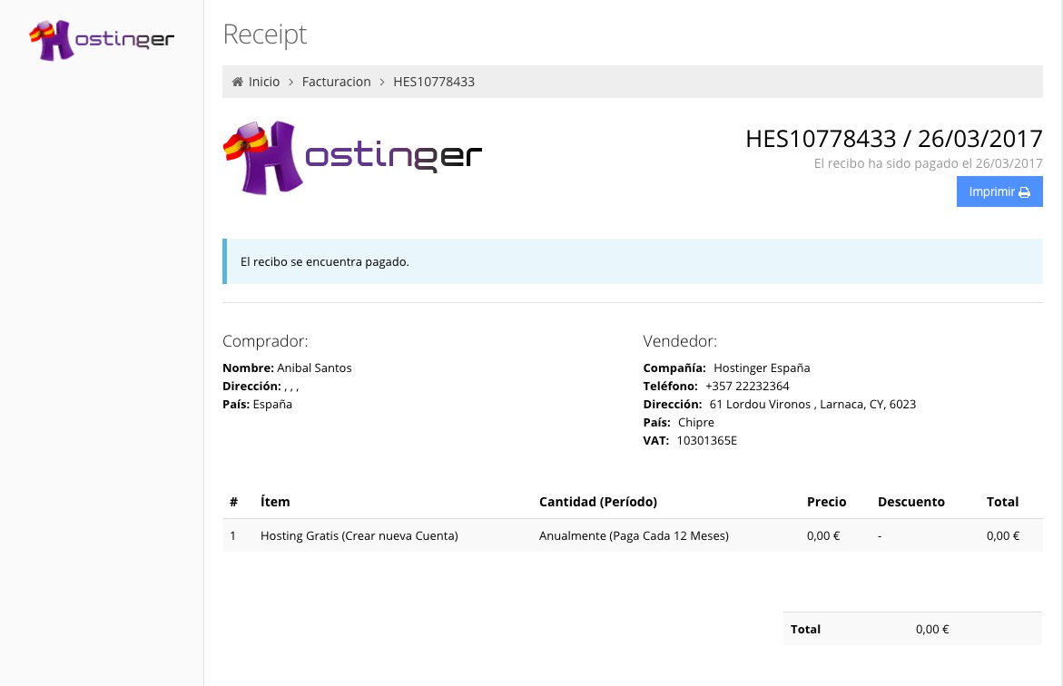

* 1. Crea un nuevo espacio.

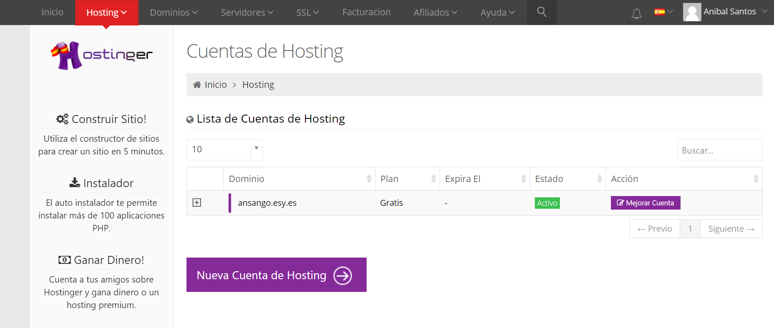

* 1. Sube el contenido de tu web a tu hosting gratuito.

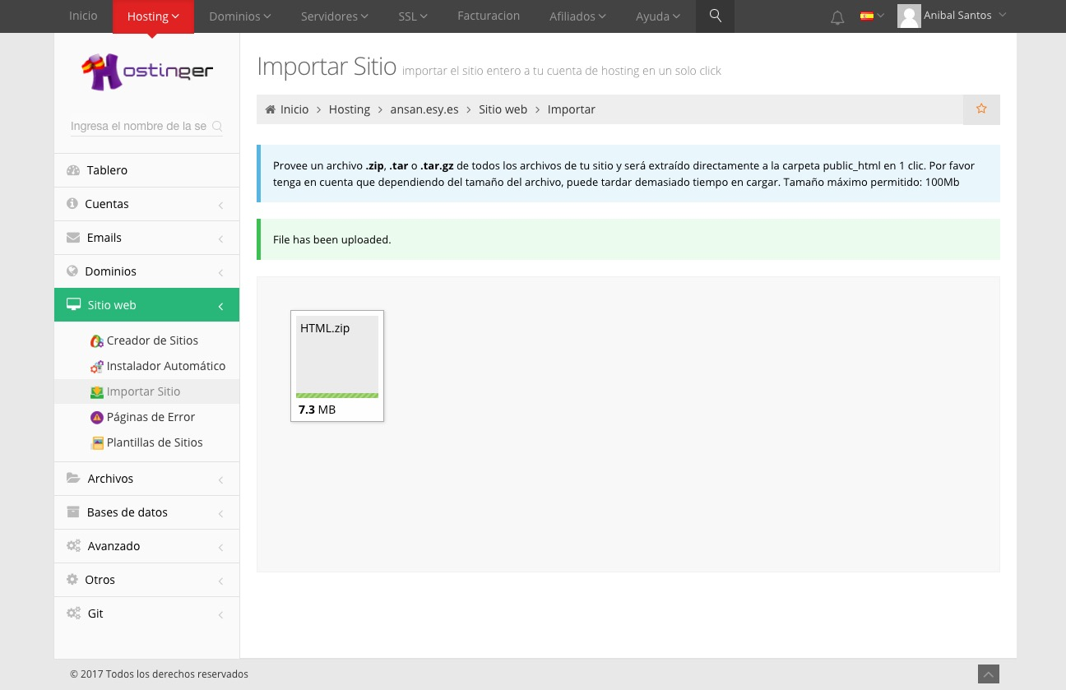

* 1. Comprueba que tu sitio web está publicado.

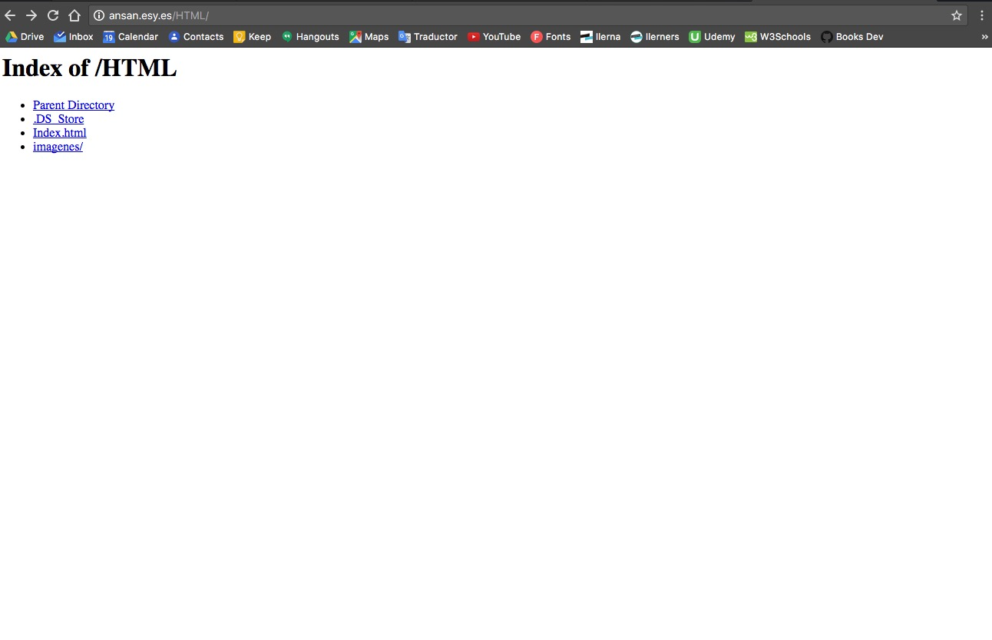

* 1. Realiza los cambios que necesites en las rutas para que todo quede igual que cuando trabajamos de manera local.

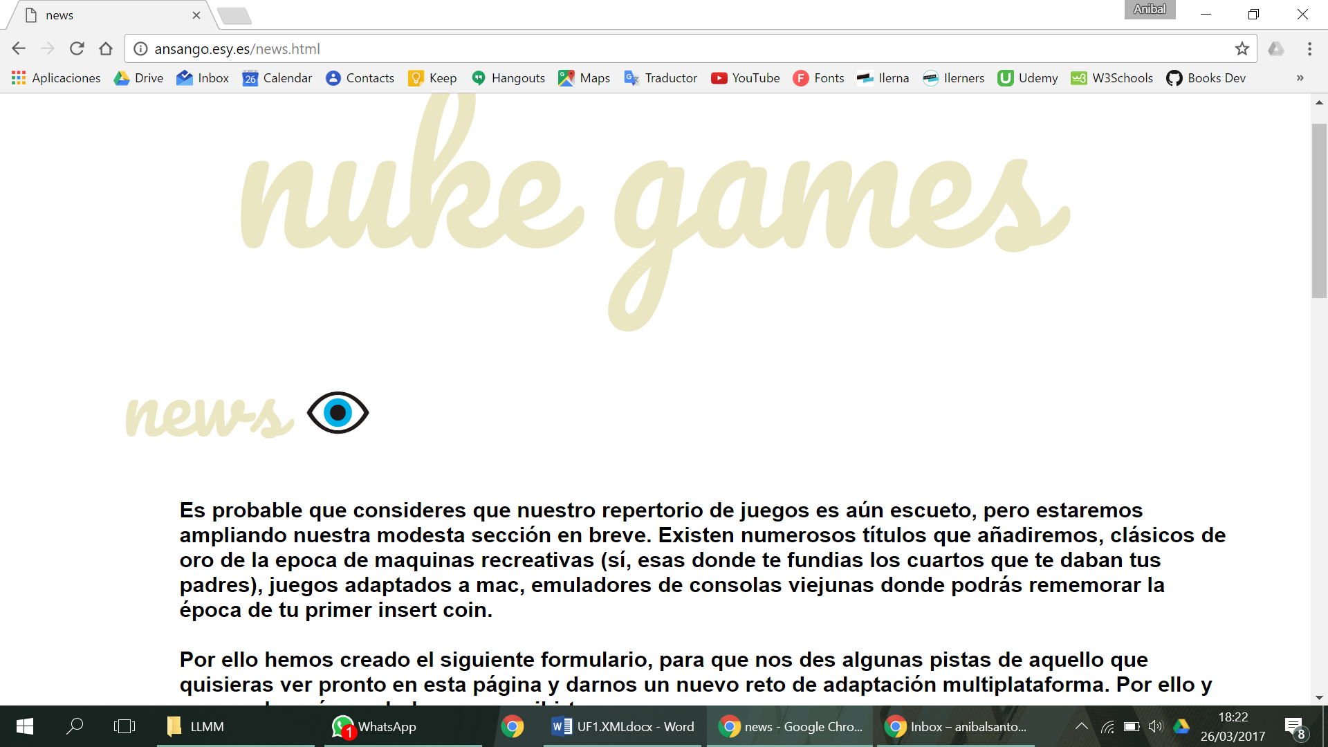

1. Para esta actividad debéis leer y aplicar el capitulo 4 del libro, realizando los ejercicios 1,2,3,8.

Los ejercicios de XML se encuentran adjuntos en la carpeta.

1. Realiza un esquema de los principales lenguajes de marcado y añade una pequeña definición de cada uno de ellos.

Existen diversos tipos de lenguaje de marcado, aunque pueden combinarse carias clases en un mismo documento. Tales como HTML, fuentes y estilos o etiquetas descriptivas. Dentro de una clasificación a groso modo tendríamos:

El marcado de presentación. Seria aquel que indica el formato del texto. El marcado de presentación es sencillo de elaborar en cantidades pequeñas de información, pero complicado de mantener o modificar por lo que se ha ido reduciendo su uso en proyectos. Por ejemplo, Microsoft Word.

El marcado de procedimientos. Se utiliza fundamentalmente en la presentación de texto, pero es visible para el usuario que edita el mismo texto. Algunos ejemplos del mismo serian, nroff, trodd o TeX. HTML o LaTeX.

El marcado descriptivo. Es aquel que utiliza etiquetas para describir fragmentos de texto sin concretar cómo deben ser representados. Los lenguajes diseñados para generar marcado descriptivo son SGML y XML.

1. Visita la página de creative commons y obtén una licencia para tu sitio web con objetivos no comerciales, e inserta el código en tu página web.

